

Manual de Usuario de la aplicación móvil InventQR

Aplicación móvil para la gestión integral de activos empresariales.
Autor: Yilbert Benitez Barrio
Versión: 1.0

Contenido

Introducción 3
Glosario 4
Reconocimiento y apertura de la aplicación 5
Inicio de Sesión: 5
Registrar Usuario 6
Vista Principal 7
Departamentos 8
Crear Nuevo Departamento 8
Detalle del Departamento 8
Trabajador 9
Registrar Nuevo Trabajador 10
Detalle Trabajador 11
Inventario 11
Registrar Nuevo Equipo 12
Detalle Equipo 13
Flujo de Revisiones / Reportes 13

Introducción

La tecnología ha transformado la manera en que las empresas gestionan sus recursos, y los dispositivos móviles se han convertido en herramientas clave para optimizar procesos administrativos. Hoy en día, las aplicaciones móviles permiten automatizar tareas que antes requerían largos procedimientos manuales, ahorrando tiempo y reduciendo errores.

El aplicativo móvil que se desarrolló está diseñado para el control integral de los activos físicos de una empresa, como mesas, PC's, monitores, sillas y demás equipos de trabajo. Permite administrar departamentos y colaboradores, asignar activos a personal, registrar traslados entre áreas, consultar el historial completo de cada equipo mediante código QR y generar reportes de inventario por conteo, identificando fácilmente los activos faltantes o sobrantes en cada departamento.

El presente manual tiene como propósito guiar a los usuarios finales en el uso correcto de la aplicación, proporcionando instrucciones claras y detalladas para que puedan aprovechar al máximo todas sus funcionalidades.

Este documento explica paso a paso cada módulo de la app, facilitando la interacción del usuario con el sistema y permitiendo que domine rápidamente todas las herramientas que ofrece para la gestión eficiente de los activos empresariales.

Glosario

Activo / Equipo: Bien físico de la empresa (PC, monitor, silla, mesa, etc.) que forma parte del inventario y puede ser asignado a colaboradores o departamentos.

Código QR: Código de barras bidimensional que contiene información del equipo y permite su identificación rápida mediante escaneo.

Rol de Usuario: Nivel de permisos o privilegios asignado a una cuenta. Determina a qué funciones tiene acceso el usuario (Administrador, Supervisor, Auditor o Empleado).

Asignación: Proceso de vincular un activo (equipo) a un colaborador responsable.

Revisión / Auditoría: Proceso de conteo físico de los equipos asignados a un departamento para verificar que el inventario coincida con lo registrado.

Reporte de Revisión: Documento generado al finalizar una auditoría que muestra el resumen del conteo: Correctos, Faltantes, Sobrantes y porcentaje de conciliación.

Requisitos del Sistema y Permisos
Para garantizar un funcionamiento óptimo de InventQR, el dispositivo móvil debe cumplir con los siguientes requisitos técnicos y de configuración:
- Requisitos de Hardware y Software
Sistema Operativo: Android 6.0 (API nivel 23) o superior.
Cámara: Cámara trasera integrada con enfoque automático para la lectura de códigos QR.
Almacenamiento Interno: Espacio mínimo disponible de 1 GB para la instalación y almacenamiento de la base de datos local y archivos exportados.
- Permisos Requeridos por la Aplicación
Al ejecutar la aplicación por primera vez, o al acceder a funciones específicas, InventQR solicitará los siguientes permisos de sistema:
- Permiso de Cámara:
Uso: Requerido para la lectura e identificación rápida de activos y equipos mediante el escaneo de códigos QR durante las auditorías y consultas de inventario.
Nota: Si se deniega este permiso, la función de escaneo no estará disponible y las búsquedas deberán realizarse manualmente.
- Permiso de Almacenamiento (Lectura / Escritura):
Uso: Necesario para crear y gestionar la carpeta dedicada a la aplicación en la memoria interna del dispositivo.
Finalidad: En esta carpeta organizada se guardarán automáticamente los respaldos de la base de datos local, las plantillas de exportación y los reportes en formato PDF/Excel generados por la app.

Reconocimiento y apertura de la aplicación
La aplicación móvil una vez instalada en su dispositivo se visualiza con el nombre de InventQR y un icono representado de la siguiente forma:

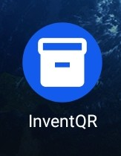

Inicio de Sesión:
Al abrir la aplicación, el usuario se encuentra directamente con la pantalla de Inicio de Sesión, donde deberá ingresar su usuario y contraseña registrados. Una vez autenticado, el acceso a las funciones dependerá del rol asignado al usuario:
- Administrador: Acceso completo a todas las funciones del sistema. Puede gestionar departamentos, colaboradores, activos (equipos), realizar asignaciones, traslados, generar reportes de inventario por conteo y administrar usuarios (crear, editar o eliminar).
- Supervisor: Puede gestionar equipos (activos), realizar traslados entre departamentos y exportar datos. No tiene acceso a la administración de usuarios ni a funciones críticas del sistema.
- Auditor: Puede realizar revisiones de inventario y generar reportes de los activos. No tiene permisos para modificar, asignar o trasladar equipos.
- Empleado: Acceso de solo lectura y escaneo de equipos mediante código QR para consultar su información e historial de traslados. No tiene permisos de edición, asignación o generación de reportes.
Al iniciar sesión, el sistema habilitará automáticamente los módulos correspondientes según el rol asignado, mostrando únicamente las opciones que el usuario tiene permitidas.
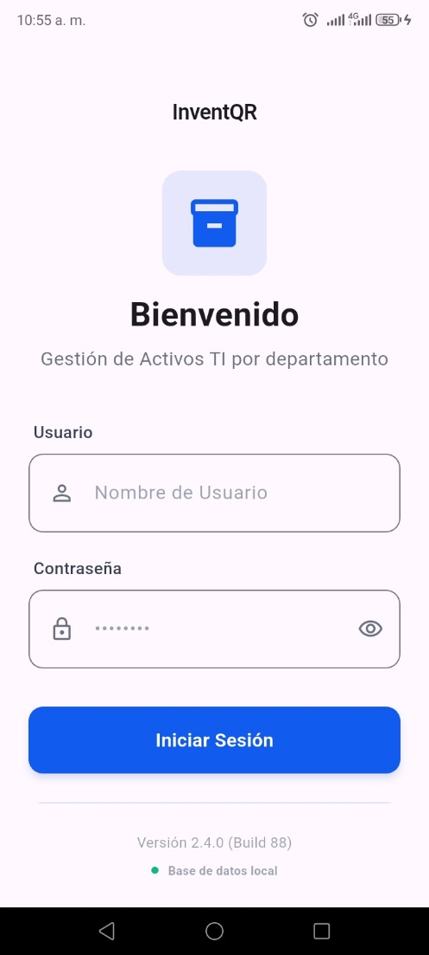

Vista Principal
Una vez autenticado, el usuario accede al Panel de Activos, pantalla principal desde donde puede visualizar el resumen del inventario y acceder a todas las secciones de la aplicación a través de la barra de navegación inferior. 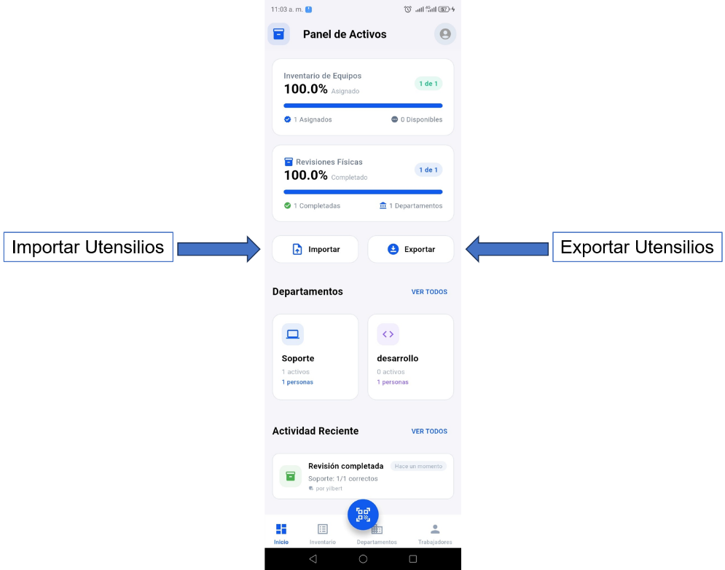

Departamentos
La sección Departamentos muestra el listado completo de todos los departamentos registrados en la empresa.
En la parte superior se encuentra un buscador para filtrar departamentos rápidamente y un indicador del total de departamentos registrados.

Crear Nuevo Departamento
Para agregar un nuevo departamento, el usuario con rol administrador o supervisor debe presionar el botón "+ Nuevo Departamento". Se abrirá una ventana donde deberá ingresar el nombre del departamento y presionar "Crear departamento" para registrarlo en el sistema.
Una vez creado, el nuevo departamento aparecerá automáticamente en el listado principal.
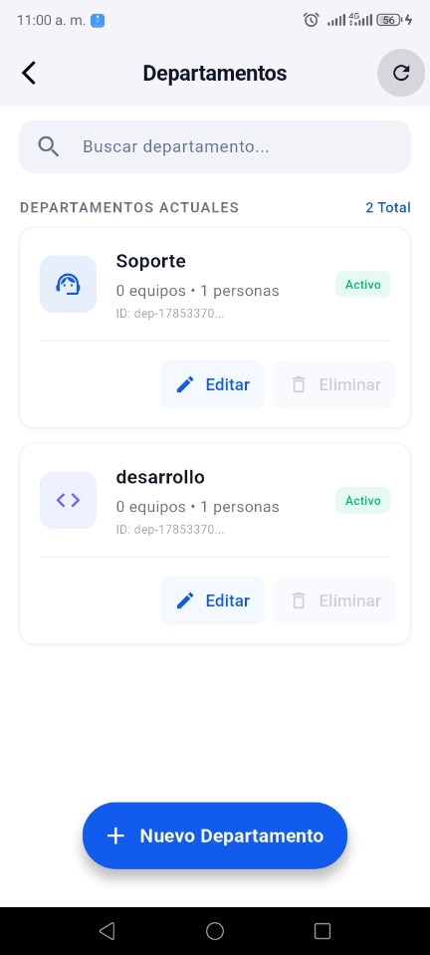

Detalle del Departamento
Al seleccionar un departamento desde la lista de Departamentos, se accede a su vista de detalle, que muestra toda la información relacionada con el área seleccionada.
En el encabezado se visualiza el nombre del departamento. En la parte superior, un buscador permite filtrar equipos por nombre, serie o código QR dentro del departamento.
Las pestañas de navegación permiten cambiar entre la lista de Equipos y la lista de Trabajadores del departamento.
Desde esta vista, el usuario con rol administrador y supervisor puede presionar el botón "+ AGREGAR EQUIPO" para agregar un nuevo equipo al departamento.
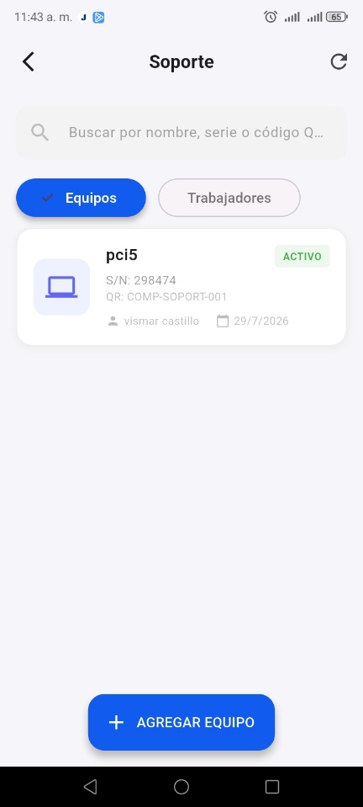

Trabajador
La sección Trabajadores muestra el listado completo de todos los colaboradores registrados en el sistema. Cada tarjeta presenta el nombre, estado (ACTIVO/INACTIVO), cargo, departamento, DNI y botones de Editar y Eliminar. En la parte superior, un buscador permite filtrar por nombre, DNI o cargo, y hay filtros rápidos por departamento, junto con el total de trabajadores registrados.
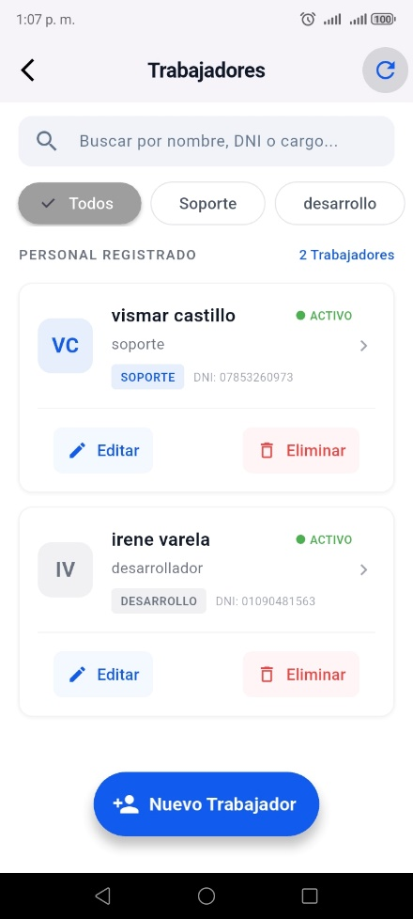

Registrar Nuevo Trabajador
Para agregar un nuevo trabajador, el usuario con rol administrador debe presionar el botón "Nuevo Trabajador". Se abrirá un formulario con los siguientes campos organizados por secciones:
INFORMACIÓN IDENTITARIA:
- Nombres y Apellidos del trabajador
- CI (Carnet de Identidad / DNI)
ESTRUCTURA ORGANIZACIONAL:
- Cargo que desempeña
- Departamento al que pertenece
- Área específica dentro del departamento
CONTACTO Y REGISTRO:
- Teléfono de contacto
- Email Corporativo
- Fecha de Ingreso a la empresa
CONFIGURACIÓN DEL SISTEMA:
- Estado del Trabajador: ACTIVO (por defecto) o INACTIVO
Una vez completados todos los campos, el usuario presiona el botón "Guardar Registro" para crear el nuevo trabajador en el sistema. El ID del trabajador se generará automáticamente al guardar.
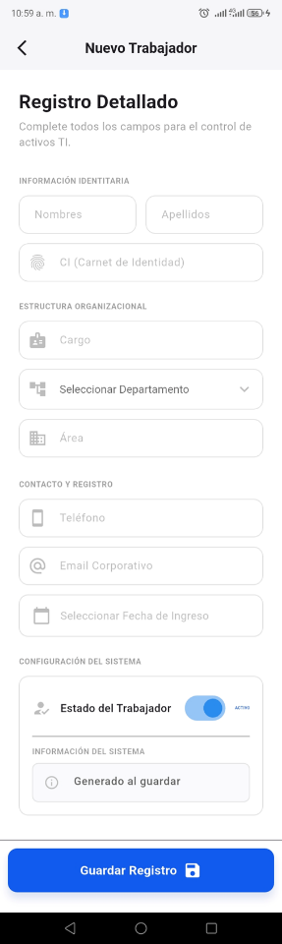

Detalle Trabajador
Al seleccionar un trabajador desde la lista de Trabajadores, se accede a su vista de detalle, que muestra toda la información completa del colaborador.
En el encabezado se visualizan las iniciales, el nombre completo, el cargo y el estado (ACTIVO/INACTIVO) del trabajador.
En la sección de Información Personal se encuentran el DNI y la Fecha de Ingreso del colaborador.
La Información Corporativa muestra el cargo, departamento, área y el usuario que creó el registro.
En la sección de Contacto se visualizan el Email Corporativo y el Teléfono del trabajador.
La sección de Utensilios Asignados lista todos los equipos que tiene actualmente asignados, mostrando su nombre, estado y fecha de entrega.
En Información del Sistema se indica la Fecha de Registro del trabajador en la plataforma.
Desde esta vista, el usuario puede presionar el botón "Asignar Equipo" para asignar un nuevo activo al colaborador.
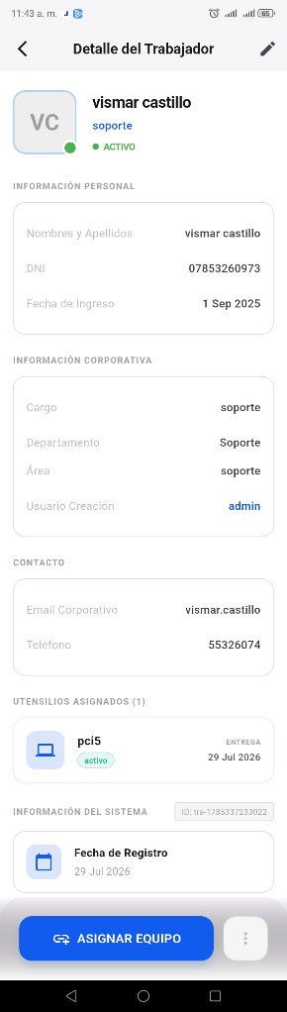

Inventario
La sección Inventario muestra el listado completo de todos los activos (equipos) registrados en el sistema. En la parte superior, un buscador permite filtrar equipos por nombre, QR o categoría, y hay filtros rápidos por estado (Todos, Activos, En espera).
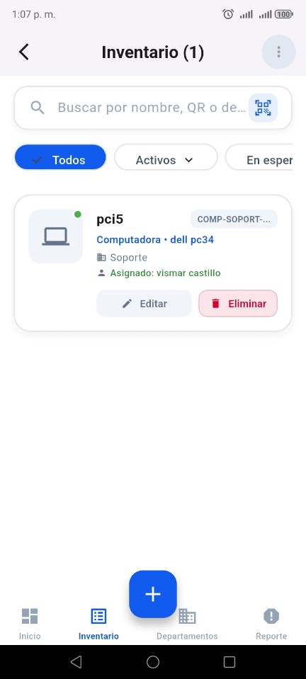

Registrar Nuevo Equipo
Para agregar un nuevo equipo al inventario, presiona el botón "Nuevo Activo" (visible en la parte inferior de la pantalla de inventario). Se abrirá un formulario con los siguientes campos:
INFORMACIÓN DEL EQUIPO:
- Nombre del Equipo: Identificador del equipo (opcional)
- Marca: Ej. Dell, HP, Lenovo (opcional)
- Modelo: Ej. PC-15, Silla Ergonómica X (opcional)
- Número de Serie: Identificador único del fabricante (opcional)
CLASIFICACIÓN:
- Tipo de Equipo: Computadora, Silla, Mesa, Teclado, Monitor, Mouse u Otro
- Estado: En espera, Activo, Inactivo, En reparación, etc.
UBICACIÓN Y ASIGNACIÓN:
- Departamento: Selecciona el departamento al que pertenece
- Asignar a Trabajador: Selecciona el colaborador responsable (opcional)
- Proyecto/Área: Ej. Desarrollo 2, Marketing (opcional)
INFORMACIÓN ADICIONAL:
- Costo (S/.): Valor del equipo (opcional)
- Observaciones: Notas adicionales sobre el equipo (opcional)
CÓDIGO QR:
- Formato de Código QR: Selecciona el formato recomendado según el tipo de equipo
- Escanear QR / Generar QR: El sistema genera automáticamente el código QR del equipo
- Código QR: Visualización del código generado
Una vez completados los campos, presiona "Guardar Equipo" para registrar el nuevo activo en el inventario. El código QR se generará automáticamente y podrá ser escaneado desde la app para consultar la información del equipo.
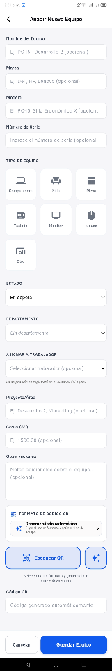

Detalle Equipo
Al seleccionar un equipo desde el Inventario, se accede a su vista de detalle, que muestra toda la información completa del activo:
En el encabezado se visualiza el nombre del equipo, su estado (ACTIVO, En espera, Inactivo, etc.) y el código único que lo identifica en el sistema.
El código QR permite escanear el equipo rápidamente durante auditorías y revisiones de inventario.
En la sección de Información General se encuentran todos los datos del equipo: tipo, marca, modelo, número de serie, departamento, trabajador asignado, proyecto, costo, fecha de adquisición y fecha de última asignación.
El Historial de Movimientos registra todos los traslados y asignaciones anteriores del equipo, mostrando fechas, origen, destino y el usuario que realizó cada acción.
Desde esta vista, el usuario puede realizar las siguientes acciones:
Desasignar: Libera el equipo del trabajador actual
Trasladar: Mueve el equipo a otro departamento
Incidencia: Reporta un problema o novedad del equipo
Exportar QR: Descarga el código QR del equipo
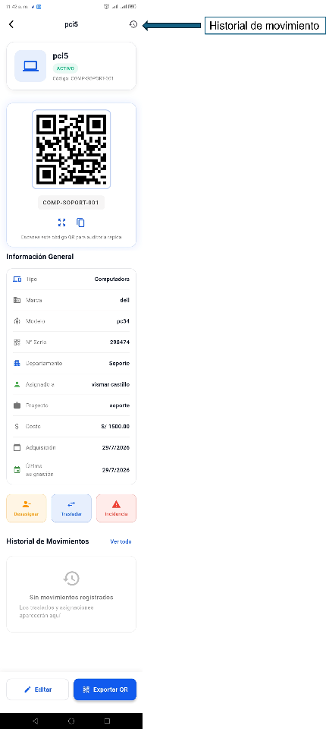

Flujo de Revisiones / Reportes
Paso 1: Seleccionar Departamento
Para iniciar una revisión de inventario, el usuario debe dirigirse a la sección Departamentos y seleccionar el departamento al que desea realizar el conteo físico. Se mostrará el listado de departamentos disponibles con la cantidad de equipos asignados a cada uno.
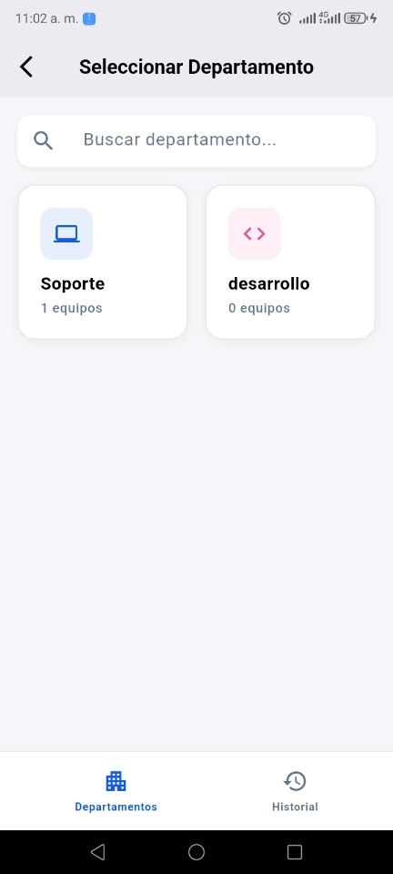
Paso 2: Escanear o Buscar Equipos
Una vez seleccionado el departamento, se inicia la Revisión en Progreso. El usuario debe escanear el código QR de cada equipo o buscarlo manualmente para registrarlo como "correcto" (presente).
La pantalla muestra en tiempo real el progreso de la revisión:
Progreso: Equipos escaneados vs. total esperado
Correctos: Equipos que han sido escaneados y coinciden
Sobrantes: Equipos escaneados que no pertenecen al departamento
Faltantes: Equipos que no han sido escaneados (no encontrados)
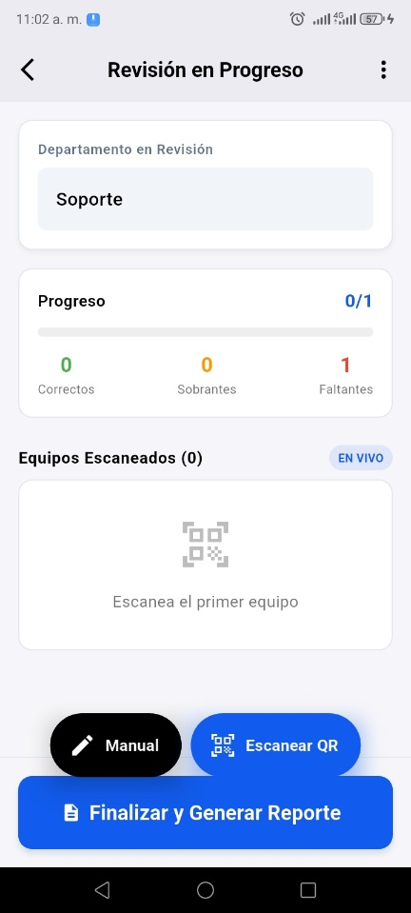
Paso 3: Reporte de Revisión
Al finalizar el escaneo, el usuario presiona "Finalizar y Generar Reporte" y el sistema muestra el Reporte de Revisión con el resumen completo del conteo:
Correctos: Equipos presentes y verificados
Faltantes: Equipos que no fueron escaneados (ausentes)
Sobrantes: Equipos escaneados que no pertenecen al departamento
Porcentaje de conciliación: Nivel de coincidencia del inventario
Estado: CONCILIADO / NO CONCILIADO
Detalle de activos: Lista de equipos faltantes y sobrantes (si los hay)
Desde esta pantalla, el usuario puede Exportar PDF del reporte o Finalizar Auditoría para cerrar el proceso.
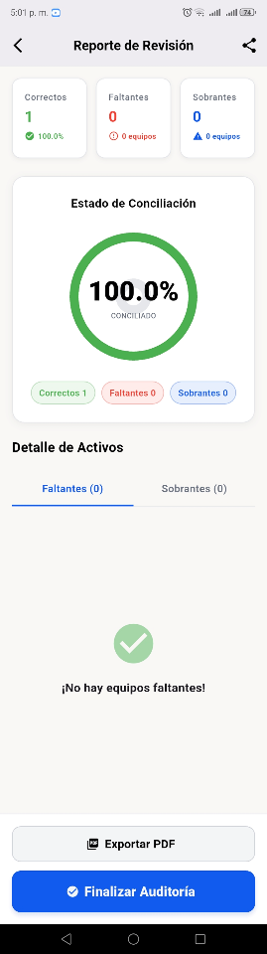

Perfil de Usuario
El Perfil de Usuario se accede desde el menú principal de la aplicación. En esta vista, el usuario puede visualizar su información personal y acceder a las opciones de configuración del sistema como:
Registrar un Nuevo Usuario: Permite añadir un nuevo usuario
Respaldar Datos: Sincronizar y restaurar datos (lleva a la vista de Gestión de Datos)
Ayuda y Soporte: Acceso a asistencia técnica y preguntas frecuentes
Cerrar Sesión: Salir de la aplicación
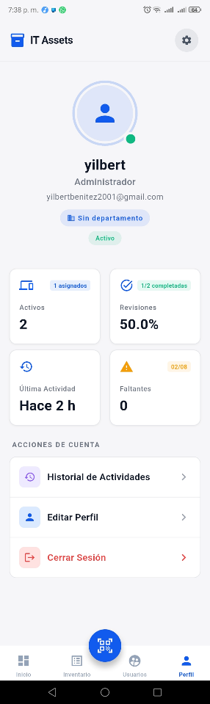

Usuarios
La sección Gestión de Usuarios está disponible únicamente para usuarios con rol de Administrador. Desde esta pantalla, el administrador puede visualizar, filtrar y administrar todas las cuentas de usuario registradas en el sistema.
En la parte superior, un buscador permite filtrar usuarios por nombre, correo electrónico o rol. Los filtros rápidos (Todos, Administradores, Supervisor) permiten visualizar listados específicos según el perfil del usuario.
Se indica el total de usuarios encontrados y el total de usuarios registrados en el sistema. Desde esta vista, el administrador puede presionar el botón "+" para registrar un nuevo usuario en el sistema.
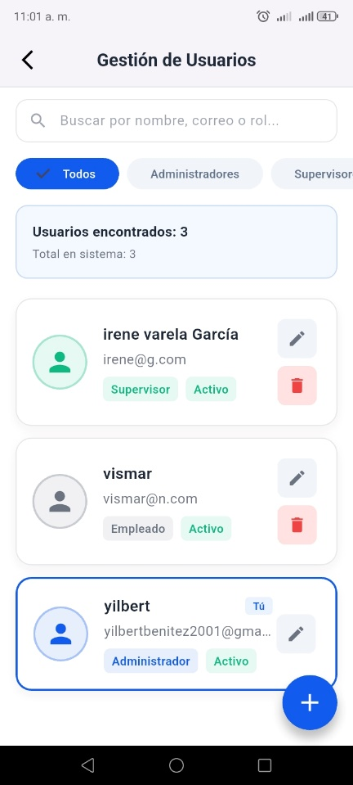

Registrar Usuario
La función Registrar Usuario está disponible únicamente para usuarios con rol de Administrador. Desde esta pantalla, el administrador puede crear nuevas cuentas de usuario para que el personal pueda acceder al sistema. Una vez completados todos los campos, el administrador presiona el botón "Registrar Usuario" para crear la nueva cuenta en el sistema.
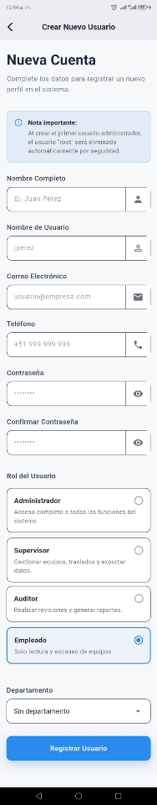

Gestión de Datos (Respaldos)
La opción "Respaldar Datos" desde el Perfil de Usuario abre la vista de Gestión de Datos, donde el usuario puede administrar los respaldos locales del sistema.
Esta funcionalidad permite:
Crear Backup: Genera un respaldo completo de la configuración de departamentos y el inventario completo de activos TI, almacenándolo localmente en el dispositivo.
Importar Datos: Restaura la información desde un archivo de respaldo previamente guardado, recuperando departamentos y activos.
Listado de respaldos disponibles:
Muestra el historial de backups con la cantidad de archivos guardados
Cada respaldo puede ser seleccionado para restaurar la información
Nota importante:
Los archivos de respaldo contienen la configuración de departamentos y el inventario completo de activos TI, permitiendo recuperar toda la información en caso de pérdida de datos o migración a otro dispositivo.
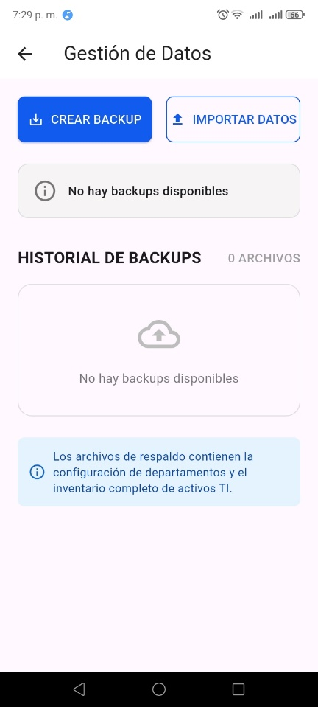

Con InventQR ahora puedes gestionar de manera integral todos los activos de tu empresa: desde el control de equipos y su asignación a colaboradores, hasta el registro de traslados entre departamentos y la generación de reportes de inventario mediante código QR.
¡Gracias por usar InventQR! Esperamos que esta herramienta optimice la administración de tus recursos, mejore el control interno y facilite la toma de decisiones en tu organización.

